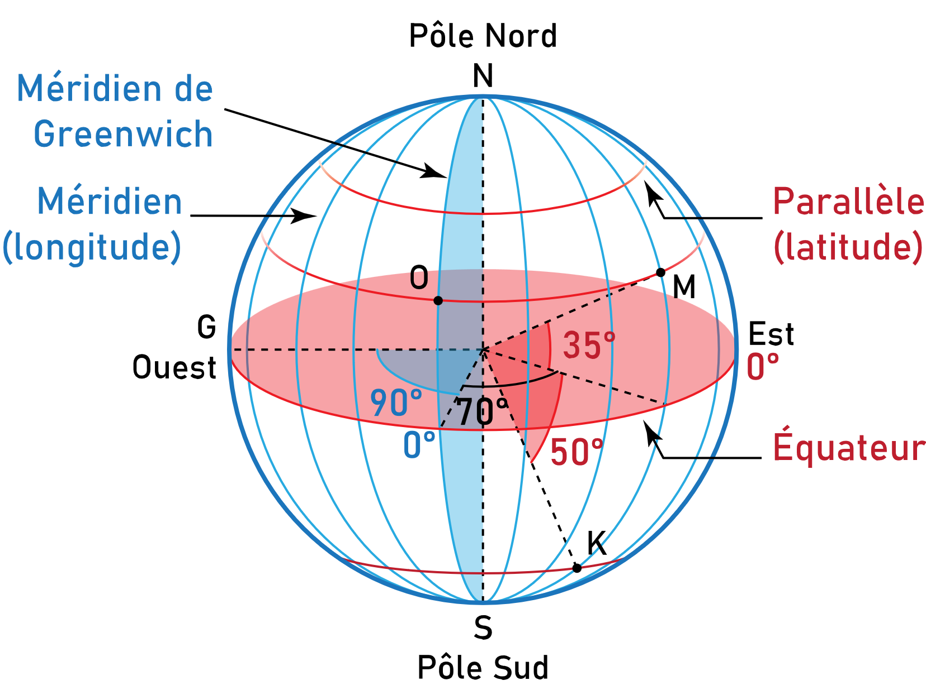
  - Activité Introduction
- Sur le globe terrestre ci-contre :
Les méridiens sont les demi-cercles bleus de diamètre [NS] ; ils sont repérés par l'angle qu'ils forment avec le méridien de Greenwich.
- Les parallèles sont des cercles rouges, situés dans les plans parallèles au plan de l'équateur : ils sont repérés par l'angle qu'ils forment avec l'équateur. Ces lignes imaginaires permettent de se repérer sur la Terre. Le point M a pour coordonnées géographiques 70° Est et 35° Nord.
Lire les coordonnées géographiques d'Oran en Algérie (point O), de Kerguelen dans l'océan Indien (point K) et des Iles Galapagos dans l'océan Pacifique (Point G).

I – Vocabulaire :
Pour se repérer sur une sphère comme sur la Terre, on utilise les grands cercles.
Sur Terre ils sont appelés méridiens, le premier est le méridien de Greenwich.
La latitude exprime la position Nord-Sud par rapport à l'équateur.
La longitude exprime la position Est-Ouest par rapport au méridien de Greenwich.
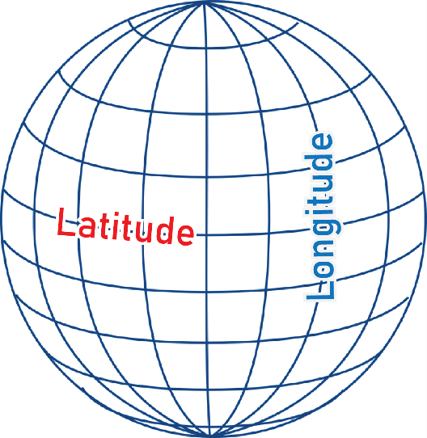

II – Terre et planisphère :
Pour se repérer à la surface de la terre, il est plus commode d'utiliser un planisphère (une représentation plane de la sphère).
Voici un exemple de planisphère qui était présent dans un exercice du brevet 2018 :

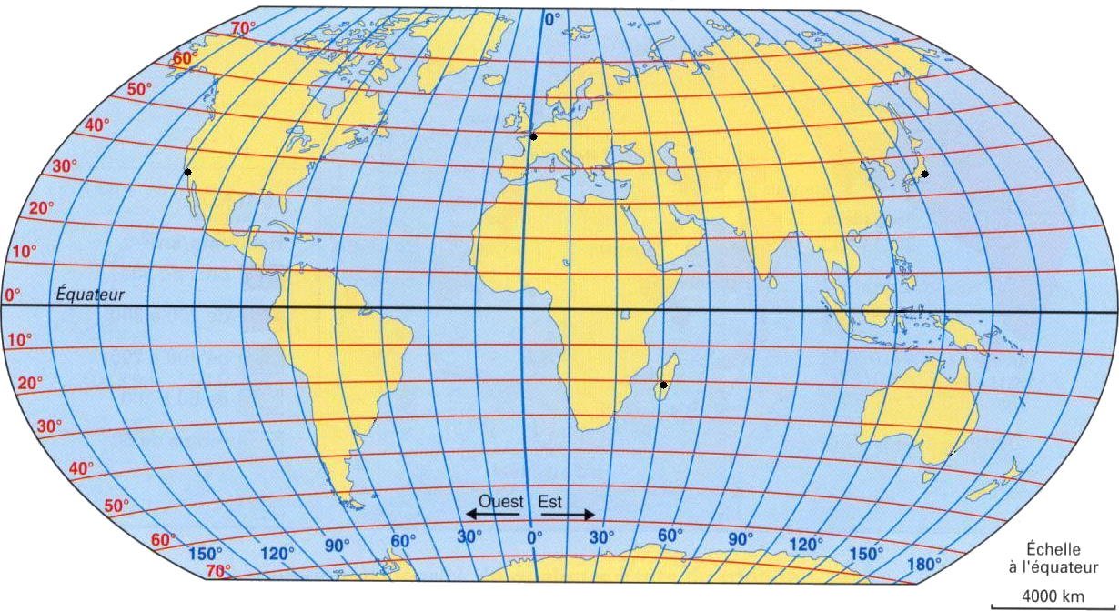
Sur ce planisphère sont placés quatre points correspondant à Los Angeles, Paris, Tokyo et au centre de Madagascar.
Les coordonnées sont les suivantes :
- Los Angeles : 120° O 35° N
- Paris : 2° E 48° N
- Tokyo : 140° E 35° N
- Madagascar : 46° E 22° S
Pour prendre un point diamétralement opposé à un autre sur une sphère, il faut retirer 180° à la position Est-Ouest et inverser la position Nord-Sud.
Par exemple, pour Las Vegas, le point diamétralement opposé a pour coordonnées :
120°-180° = -60° Ouest donc 60° Est. On obtient 60° E 35° S.

